*作业须知：请特别注意截止时间，老师会在教学系统里多设定一周，以防止因系统不稳定而导致有的同学未能及时提交，请同学们务必提早一周提交。超过截止时间将不再收取作业，请不要通过Email发送作业。*

Shell脚本编写：

1. 编写一个shell脚本显示HOME、PATH、SHLVL、LOGNAME变量的值。

echo $HOME

echo $PATH

echo $SHLVL

echo $LOGNAMWE

运行结果：

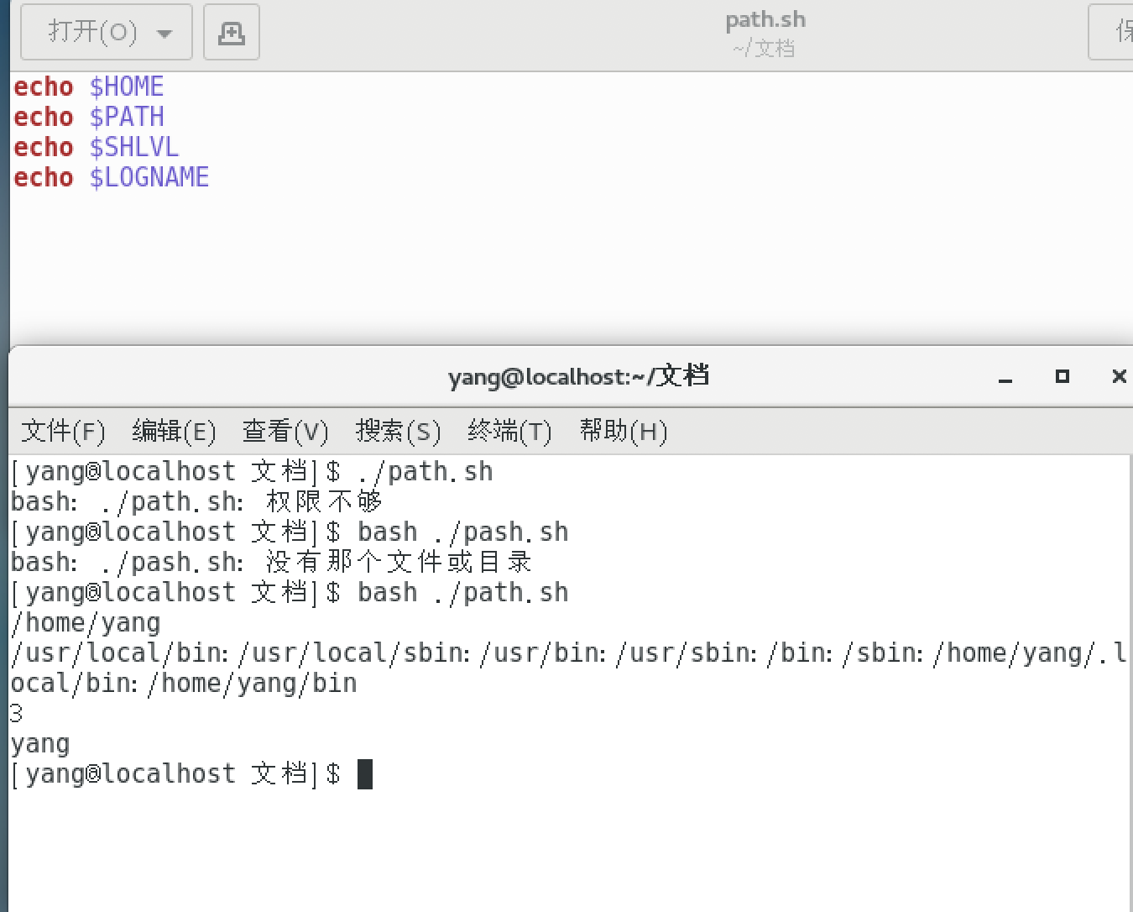

2. 用while语句重写下列Shell脚本程序，以实现相同的功能：

#!/bin/sh

clear

select item in Continue Finish

do

case “$item” in

Continue) ;;

Finish) break ;;

\*) echo “Wrong choice! Please select again!” ;;

esac

Done

代码及运行结果：

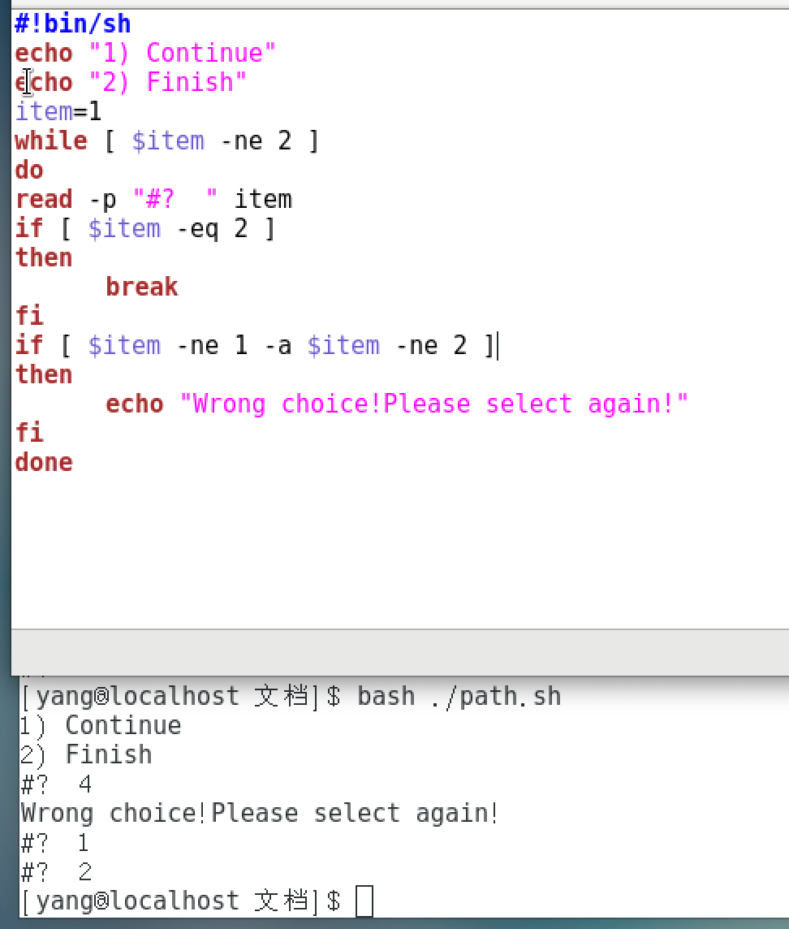

3. 编写一个shell脚本，显示Fibonacci数列的前10个数字。(Fibonacci数列: a[i+2]=a[i+1]+a[i], a[1]=0, a[2]=1, i>=1)

代码及运行结果如下：

